佛山科学技术学院
实验报告
实验名称 网站的设计与制作
实验项目 运用Visual Studio2010完成一个小型网站的建设
专业班级 22物联网工程 姓名 学号
指导教师 罗 平 成绩 日期 2024.11.6

- 实验目的
通过本实验，使学生能综合ASP.NET开发Web网站，完成一个主题鲜明、内容简洁、图文并茂的小型网站的设计和调试。
- 实验内容
制作一个主题鲜明、内容简洁、图文并茂的小型网站，设计的技术要点覆盖以下的几个方面：
- 使用SQL SERVER作为数据存储方式；
- 包含有注册功能，用自己学号创建登录用户名，密码统一格式为：@学号
（如用户：20130512015，密码：@20130512015）；
- 链接切换无任何错误；
- 包含一个站长页面；
5、能适应多种分辨率、多种浏览器的应用环境；
- 网站的主题及网站简介
- 网站类型：投票系统、新闻发布系统等小型网站。
- 网长简介：个人介绍，我的大学，我与计算机
- 网站文件夹：Myweb
- 网站的导航结构图
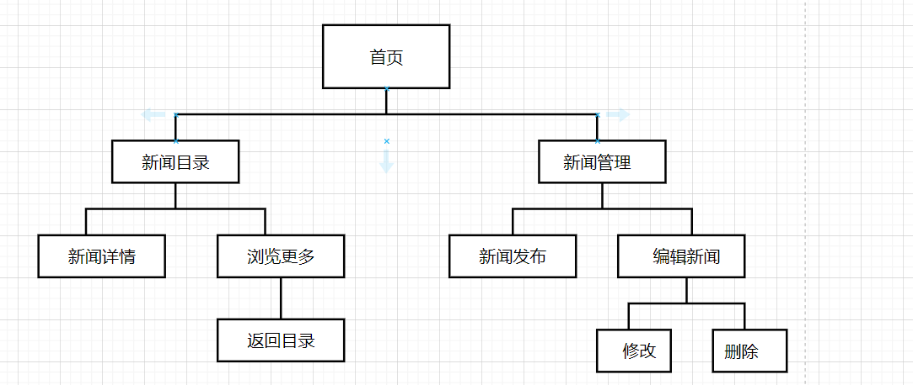

- 网站截图

首页：
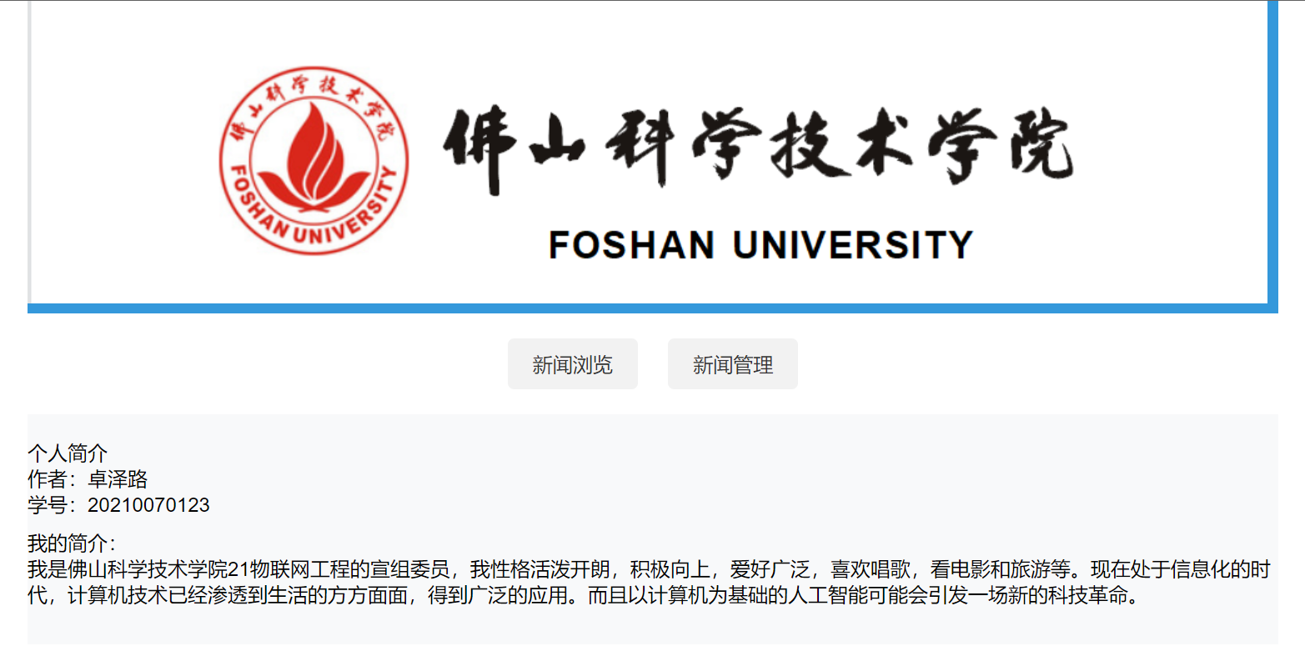
新闻目录：
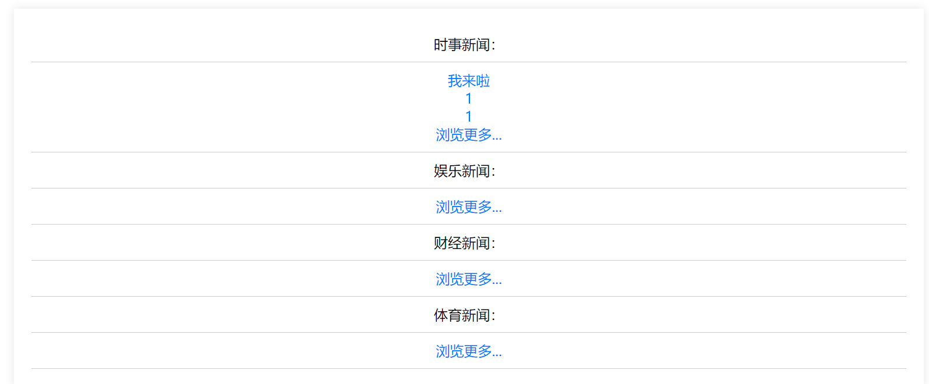
新闻详情：
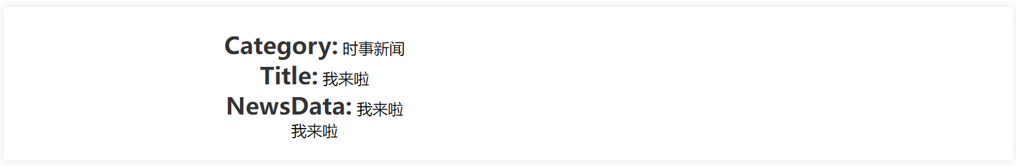

新闻发布：
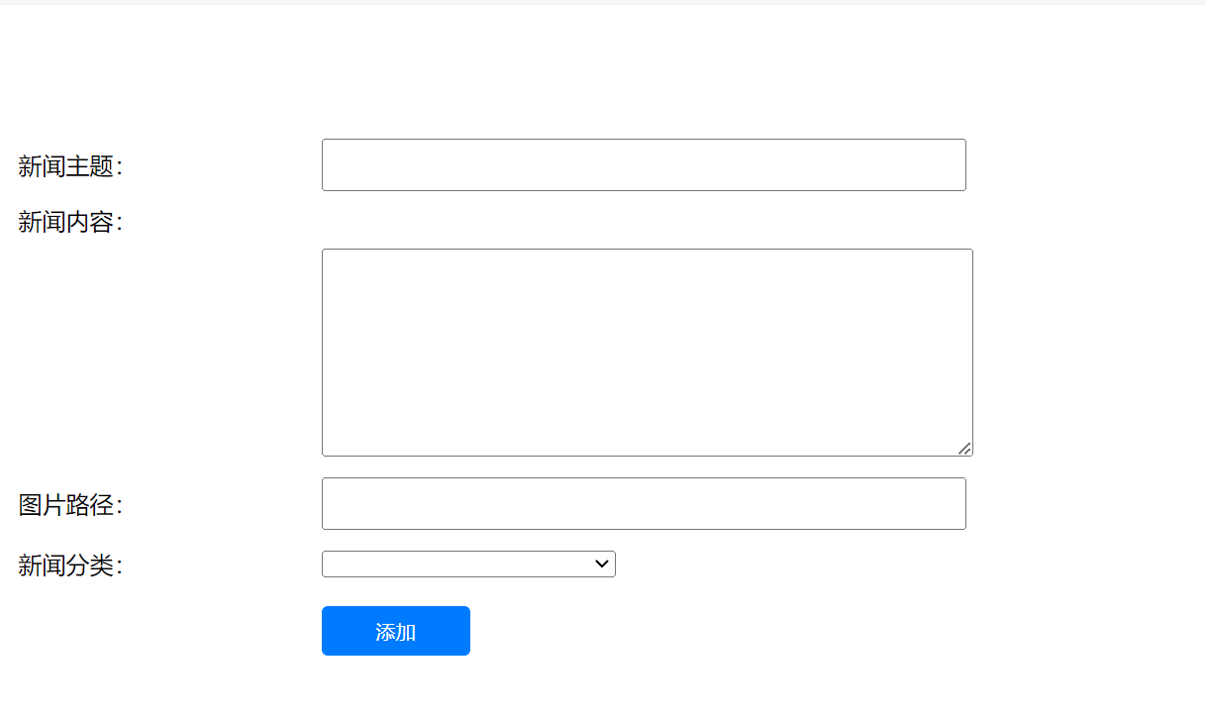
新闻编辑：
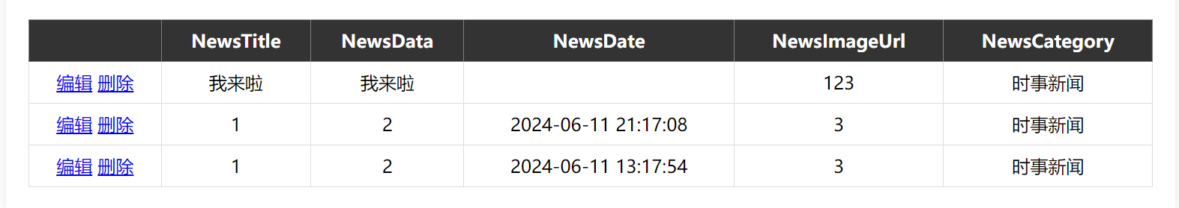
登陆：
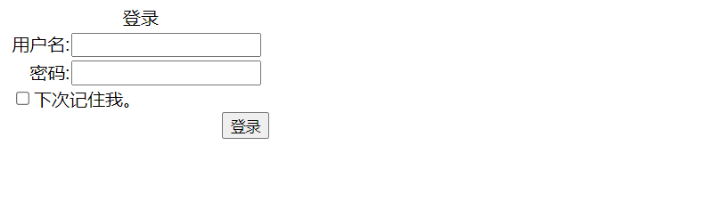
- 网站制作的体会，对课程的评价和建议（500字以上）
这个新闻发布系统的网站制作对我来说是一个比较大的挑战，因为之前我从未接触过C#，只是在网上略微了解了一些ASP.NET的技术，因此在这个过程中我遇到了无数问题。
首先，对于一个ASP.NET项目，最大的问题是连接数据库，而ASP.NET中连接数据库的方法有很多种。刚开始的时候，因为SQL server配置错误，导致我的用户一直无法创建数据库，后面通过卸载重装的方法，折腾了半天才把数据库的配置搞完。在写config的时候，我对连接字符串等概念一无所知，因此在连接数据库这一步花费了很多时间。幸运的是，由于我之前学过MySQL语句，在连接上数据库后的操作还算顺利。数据库搞定后，就到了网页编写的关键步骤。虽然ASP.NET语法很简单，但是一系列的效果和控件堆积在一起让我感到非常困难。我需要逐行测试语句是否有效，而在操作数据源控件时也出现了很多问题。最让我头痛的是出现了未声明变量的错误。
其次就是数据的展示问题，我并不太习惯在ASP.NET中将部分语句插入HTML文档的写法，这导致我在编码时经常出现丢三落四的情况。ASP.NET中的大量标签和ID使得代码变得繁琐，有时候让我感到有些迷糊。
在学习本项目的过程中，我用到了kimi、文心一言、ChatGPT等人工智能应用，极大的提高了我的效率。借助这些人工智能工具，我能够更加高效地处理各种任务，从编写代码到解决问题，再到设计网站界面，都能得到及时的支持和指导。这些工具不仅提供了技术上的帮助，还为我的学习和进步提供了更广阔的视野和更多的可能性。

